附件：

清华大学2019年社会工作硕士专业学位招生简章
清华大学社会科学学院成立于2012年，但历史璀璨，影响深远。自清华大学成立之初，现有的社会科学各门学科就己经存在，而且大师云集，人才辈出，为中国社会的进步与发展作岀了无愧于祖国的伟大贡献。承接20世纪20年代开启的清华社会科学传统与沿革，从90年代初开始，清华大学的社会科学取得了显著提升，成为具有中国特色和清华优势的学术重镇。学院的学科专业涉及哲学、法学、经济学、管理学、教育学、理学等文科学科门类。目前设有5个一级学科博士学位授权，2个一级学科硕士学位授权，1个硕士专业学位授予权的学科；4 个本科专业：社会科学实验班（含经济学、社会学、国际政治学专业方向）、心理学专业；4个博士后流动站：政治学、理论经济学、社会学、哲学。学院现有4系2所，包括4系（社会学系、政治学系、国际关系学系、心理学系）2所（经济学研究所、科学技术与社会研究所），还设有近20个跨学科非实体研究机构。
一、项目简介
社会政策与社会治理项目是清华大学面向从事社会治理领域工作的专业人士开发的一个高端专业学位项目，其培养目标是为各级党政部门、群团组织及其它社会治理机构培养既有较强理论分析能力、又有较强实际工作能力的高层次、复合型、创新型和应用型专业人才。
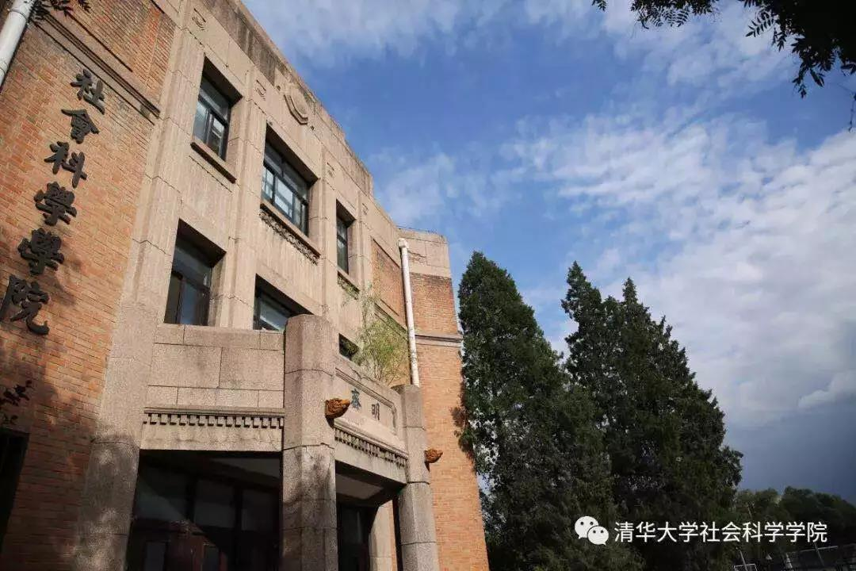

二、报考条件
1．考生的学历必须符合下列条件之一：
（1）具有国家承认的大学本科毕业学历的人员，但必须在入学前具有大学本科毕业后一年以上（含一年）工作经验。
（2）已获硕士学位或博士学位的人员。
2．在境外获得的本科以上学历证书须通过教育部留学服务中心认证。
3．身体健康状况符合《普通高等学校招生体检工作指导意见》以及清华大学体检要求。
如果您符合上述条件，且在共青团、妇联、工会、残联等群团组织，教育服务、医疗服务、涉税专业服务和公益慈善机构，以及其他社会治理机构工作，具有丰富的社会政策与社会治理工作经验，那么，恭喜您，您就是我们要找的人！！
三、专业方向
1.学校社会工作。本方向主要针对学校的党务工作者、学生工作队伍、政治辅导员和其他担任学校社会工作岗位的工作群体，旨在将社会工作的理论、方法和技巧运用于教育机构和相关设施中，帮助改善学习环境和条件，形成“家庭-学校-社区-国际”的良性互动关系，构筑有利于人才发展的成长环境。
2.科技园区社会工作。本方向主要针对在科技园区从事社会治理工作的群体，也涵盖从事科技成果转化的科技协会所属机构工作群体，以及其他从事园区治理工作的工作群体，旨在将社会工作的理论、方法和技巧运用于园区治理政策制定、园区社会治理、科技成果转化等一系列园区治理中，帮助改善园区和社会环境和条件，形成“企业社会责任-协会公共参与-社区网络治理”的良性互动关系，构筑风清气正、透明高效的园区与社会治理环境。
3.社区社会工作。本方向主要针对党政机关、群团组织、社会专业服务机构、慈善公益团体等从事社区社会治理的工作群体，旨在将社会工作的理论、方法和技巧运用于社区治理中，帮助改善社区环境和条件，形成“业主-社区-政府”的良性互动关系，构筑安定有序、和谐安康的社区环境。
4.国际社会工作。本方向主要针对党政机关、群团组织、社会专业服务机构、慈善公益团体中从事侨务、国际组织、扶贫减灾、医疗救助、科教发展、税务治理等领域国际事务的工作群体，旨在将社会工作的理论、方法和技巧运用于参与和推动全球良好治理的事件中，帮助改善涉外社会工作的环境和条件，形成“国内治理-全球治理”的良性互动关系。
四、报名方式
（1）报名程序详见《清华大学2019年硕士研究生招生简章》（http://yz.tsinghua.edu.cn/publish/yjszs/8549/2018/20180913150421431208867/20180913150421431208867_.html）
报考类别：定向就业；
学习方式：非全日制
院系代码：社会科学学院070；
专业代码：035200
(2)各省市同时把推荐的人员信息报中税协网校。（信息表附后）
联系人：乔娇娇
联系电话：01068453988转8410
邮箱：jypxb@cctaa.cn
五、入学考试及录取
1.初试。
参加社会工作硕士专业学位研究生全国入学统考，时间按国家教育部统一规定进行。考试科目代码及名称如下：
（1）101思想政治理论
（2）204英语二或202俄语或 203日语
（3）331社会工作原理
（4）437社会工作实务
以上考试科目设置以教育部正式公布为准。
2.复试。
复试包括外国语水平测试和综合复试，综合复试将采取面试＋综合知识笔试方式，复试时间另行通知。
3.录取。
（1）以考生的总成绩名次为准。总成绩包括两部分，即初试成绩和复试成绩。
（2）考生录取类别为定向培养，户口、档案和党团组织关系不转入清华大学，清华大学不提供宿舍，清华大学、定向培养单位和学生须签订定向培养协议书，学生毕业后回原单位工作。
（3）清华大学将于2019年7月份发放录取通知书。
六、培养及学位授予
1.培养。
（1）学制为2-3年。
（2）分段集中授课和实习，即：每年集中3次，每次集中3周左右。
2.学位授予。
学习期满，学完规定的课程，满足实习要求，修满学分，完成硕士专业学位论文，并通过论文答辩者，经校学位委员会审核批准后，授予国家颁发的硕士研究生毕业证书和硕士学位证书。
3.培养费。
培养费总额为7.2万元，须在新生入学报到及第二学年开学注册时分别交纳3.6万元，届时未交纳或未足额交纳培养费，将不予办理入学及注册手续。
七、清华大学联系方式
清华大学社会科学学院研究生招生办公室（邮编：100084）
联系人：赵老师
电话：010－62798949
电子邮件:yjskzhao@tsinghua.edu.cn

